实验四 过程设计工具

- 用盒图，PAD图来设计20个整型数字的冒泡排序算法。（算法描述如下图）
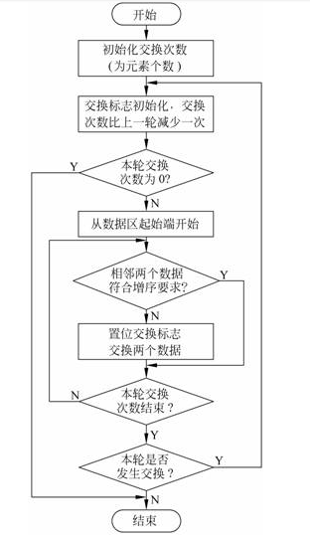
- 根据某公园门票价格规则设计判定表和判断树求个人票价。
某公园门票分为：标准票，儿童票（游园当日年龄在3周岁（含）至11周岁（含）），老年票（年龄在65周岁（含）至70周岁（不含））3种，免票入园的是在游园当日年龄在3周岁以下婴幼儿和70周岁（含）以上的老年人，标准票票价300元，儿童票和老年票票价200元，每周三票价打5折，人数大于20人（含20人）的团体票价打8折（可与每周三票价打折优惠叠加），买了年卡的人可以免费入园。

